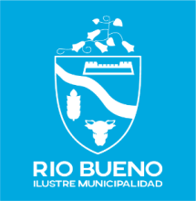
RENTAS Y PATENTES

DECLARACION JURADA SIMPLE PARA RENOVACION DE PATENTE ART. 4º LEY DE ALCOHOLES Nº 19.925.-

En Rio Bueno, a ………. de …………………………. del 20……, Yo ………………………………………………………………………………….,

Rut Nº …………………………………………, declaro bajo juramento que no me encuentro afecto a las prohibiciones que establece el Art. Nº 4º de la Ley Nº 19.925 sobre ventas y consumo de bebidas alcohólicas, las que se indican a continuación:

Indicar con un SI o con un NO en cada tramo

……. Miembro del Congreso Nacional, Intendente, Gobernador Alcalde y/o miembros de los Tribunales de Justicia.

……. Empleado o Funcionario Fiscal o Municipal.

……. Haber sido condenado por crímenes o simples delitos.

……. Dueño o administrador de negocio que hubieren sido clausurado definitivamente.

……. Consejero Regional y/o Concejal, y

……. Ser menor de dieciocho años.

La falsedad de esta Declaración hará incurrir en las penas del Art. 210 del Código penal

FIRMA CONTRIBUYENTE O REPRESENTANTE LEGAL

